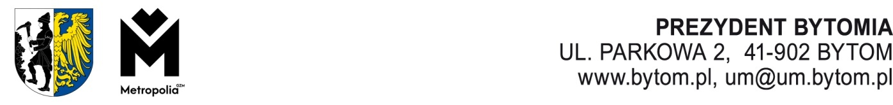

AS.0003.39.2025 Bytom,

Pan
Maciej Bartków
Radny Rady Miejskiej
w Bytomiu

Dotyczy: interpelacji o sygn. PR.0003.556.2025 z dnia 03 listopada 2025 r. (data wpływu do Wydziału Inżynierii Środowiska 05 listopada 2025 r.) dotyczącej suczki Leti, która przebywała w Schronisku dla bezdomnych zwierząt w Bytomiu.

W odpowiedzi na zadane przez Pana pytania uprzejmie odpowiadam, że suczka Leti wróciła
do pierwszej właścicielki. Powodem jej umieszczenia w schronisku nie jest umowa tylko fakt, że pies uciekł właścicielom, nie po raz pierwszy, oraz brak chipowania ww. psa.

Zwracam uwagę, że po raz kolejny podaje Pan nieprawdziwe informacje. Informacja nt. ww. psa była zamieszczona na stronie Urzędu Miejskiego w Piekarach Śląskich od dnia 04 sierpnia 2025 r. Pies przeszedł kwarantannę i został skierowany do adopcji po 53 dniach od przyjęcia go do schroniska. Poniżej zrzut informacji, która została zamieszczona na stronie: https://piekary.pl/srodowisko/zabrany-pies-z-ul-szpakow/
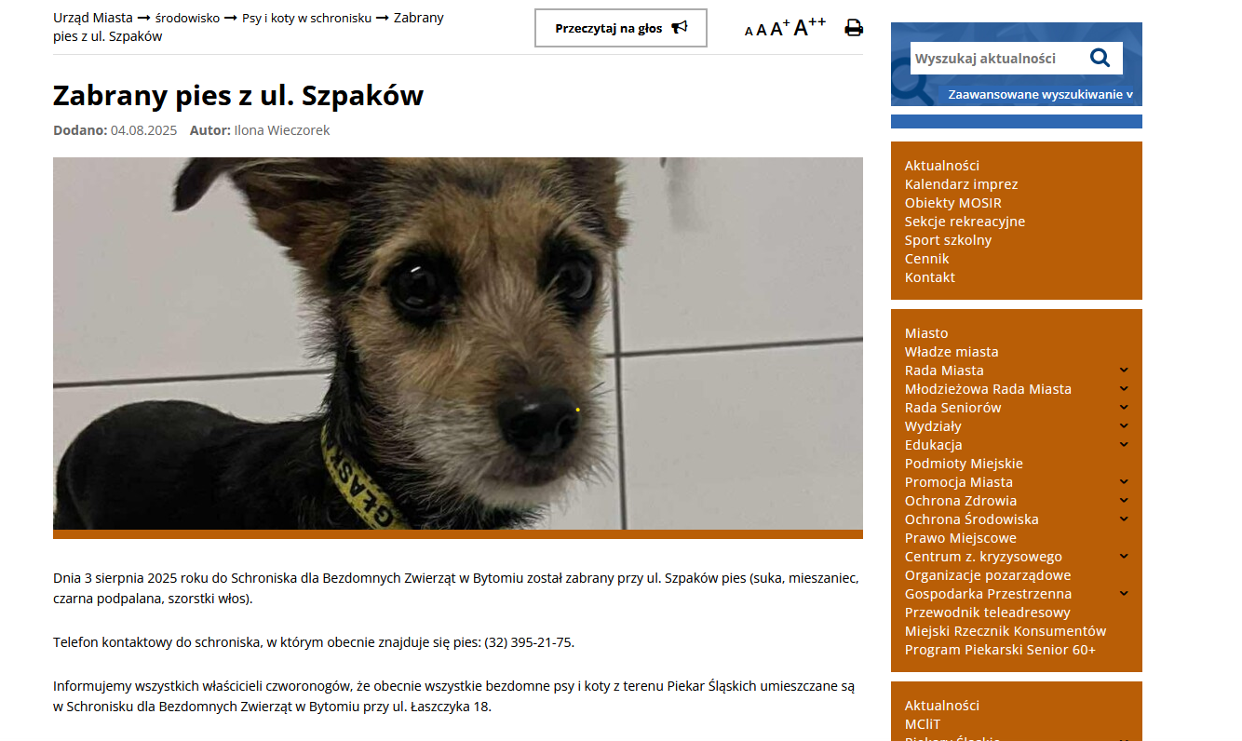

Dnia 28 października br. do Wydziału Inżynierii Środowiska wpłynął email pierwszej właścicielki suczki z prośbą o podjęcie działań, które pozwoliłyby na jej powrót ponieważ z uzyskanych informacji od Przedsiębiorstwa Handlowo Usługowego ANIKON Anna Kornas z siedzibą przy ul. Łaszczyka 18 w Bytomiu wynikało, że suczka została już adoptowana i przebywa u nowych właścicieli. W nawiązaniu do ww pisma zwrócono się do Zarządcy Schroniska dnia 30 października br. o wskazanie możliwości rozwiązania zaistniałej sytuacji. Tego samego dnia Przedsiębiorca udzielił odpowiedzi, że kontaktował się z nowymi właścicielami suczki, ale nie wyrażają woli i chęci rozmowy z jej pierwszą właścicielką, a także że Przedsiębiorca podjął wszelkie możliwe działania ze swej strony. Taka odpowiedź została przekazana pierwszej właścicielce Leti.

Zaznaczam, że Przedsiębiorstwo Handlowo Usługowe ANIKON Anna Kornas z siedzibą przy ul. Łaszczyka 18 w Bytomiu ma zawartą umowę dotyczącą kompleksowej usługi opieki nad zwierzętami bezdomnymi z Gminą Piekary Śląskie, w której Gmina Bytom nie jest Stroną. W związku z powyższym wszelkie informacje oraz dane nie są udostępnianie pracownikom Gminy Bytom, są to dane objęte ochroną pomiędzy podmiotami, które zawarły umowę.

Do wiadomości:

Kancelaria Rady Miejskiej - w miejscu

ASP - aa., 20 listopada 2025 r. mMDOK022 r.

